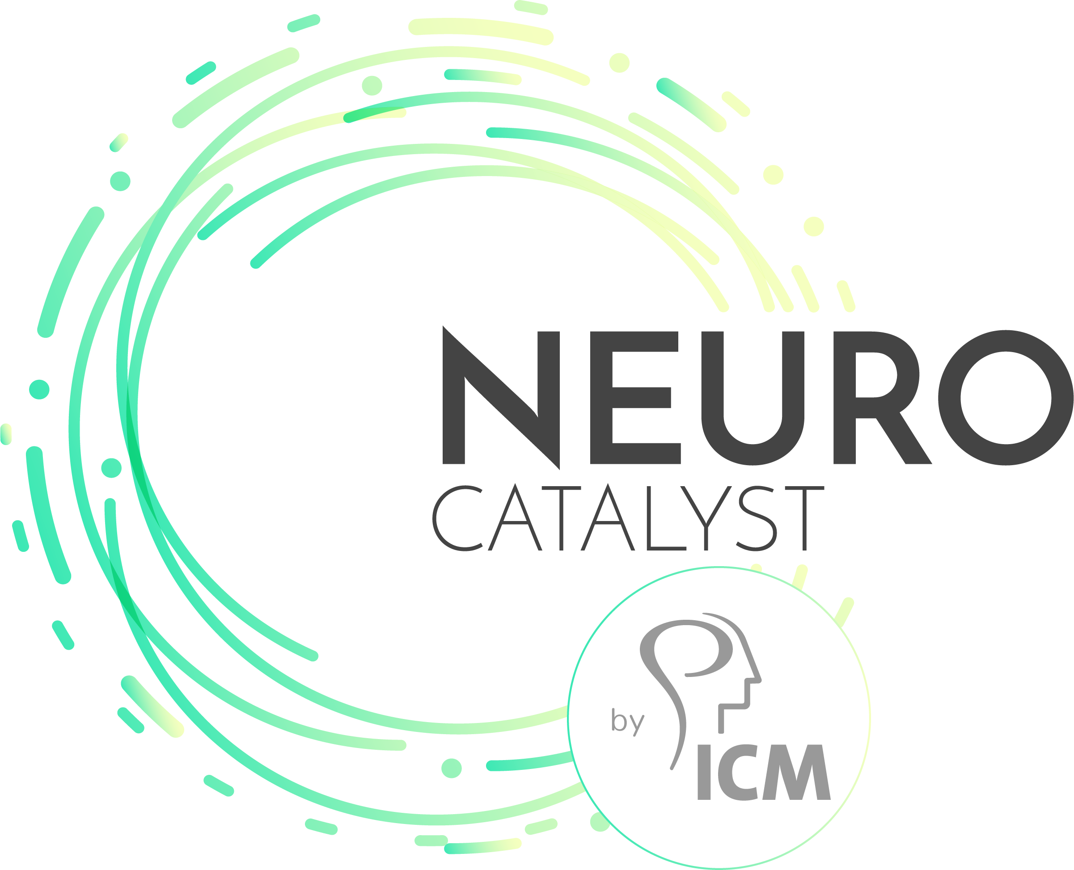
INVESTISSEMENT SUR PROJETS DE VALIDATION CLINIQUE

CONTENU DU DOSSIER, CALENDRIER
- Synopsis de l’étude
- Porteurs
- Rationnel scientifique et médical, approches compétitrices
- Propriété intellectuelle existante
- Budget et jalons

Date limite de soumission 15 décembre 2017
Annonce des résultats le 30 janvier 2018
Financement définitif après étude de faisabilité par l’équipe IHU-A-ICM

neurocatalyst@icm-institute.org

Titre de l’Etude

Résumé (250 mots)

Porteurs, équipes et plateformes impliquées

Rationnel scientifique et médical : Données préliminaires, articles de référence (1 page recommandée)

Synopsis de l’Etude (incluant schéma de l’étude, objectifs et critères principaux et secondaires, critères d’inclusion/exclusion des sujets, déroulé de l’étude, nombre de patients et justification, traitement/dispositif testé) (2 à 3 pages recommandées)

L'URC et le CIC peuvent être contactés pour toutes questions méthodologiques en relation avec études cliniques

- Schéma d'étude

- Objectifs et critères principaux et secondaires

- Critères d’inclusion/exclusion des sujets

- Déroulé de l’étude

- Nombre de patients et justification

- Traitement/dispositif testé

Bénéfice attendu pour les patients (vs produits existants ou en développement) (1/2 page recommandée)

Justifications du design, du choix des marqueurs d’efficacité (1 page ?)

Propriété intellectuelle (brevet ? autre ?) (1/2 page max)

- Existante :

- Potentielle:

Annexe 1 - Budget prévisionnel et durée de l’Etude proposée

Durée de l’étude (en mois) :

Coûts Total (€)
Ressources Humaines (RH)
- Ressources 1
- Ressources 2
- …
Total RH
Plateforme(s)
- Plateforme 1
- Plateforme 2
- …
Total Plateformes
Coûts Clinique
Total Clinique
Unité de Recherche Clinique (URC)
- Soumissions
- Monitoring
- Data Management/Stats
Total URC
Consommables
Total Consommables
Petit(s) Equipement(s)
Total Petit(s) Equipement(s)
TOTAL DEMANDÉ

